 | DEPARTAMENTO INFORMÁTICA
 | ISO | 3
 | DOMINIOS 2ª PARTE

ADMINISTRACIÓN DE RECURSOS

Crear un usuario denominado como tu nombre unívoco utilizado habitualmente. Puedes copiar o crearlo de nuevo. Tiene que tener perfil móvil.
Debes de modificar su perfil para que sea mandatorio.

EVIDENCIAS:

Una vez realizado todos los cambios y asegurado que funciona debes de demostrar de la siguiente forma la evidencia:

1.- En el servidor en la carpeta de perfil del usuario mandatorio xxxx.V6 ver en propiedades → seguridad y pegar imagen.

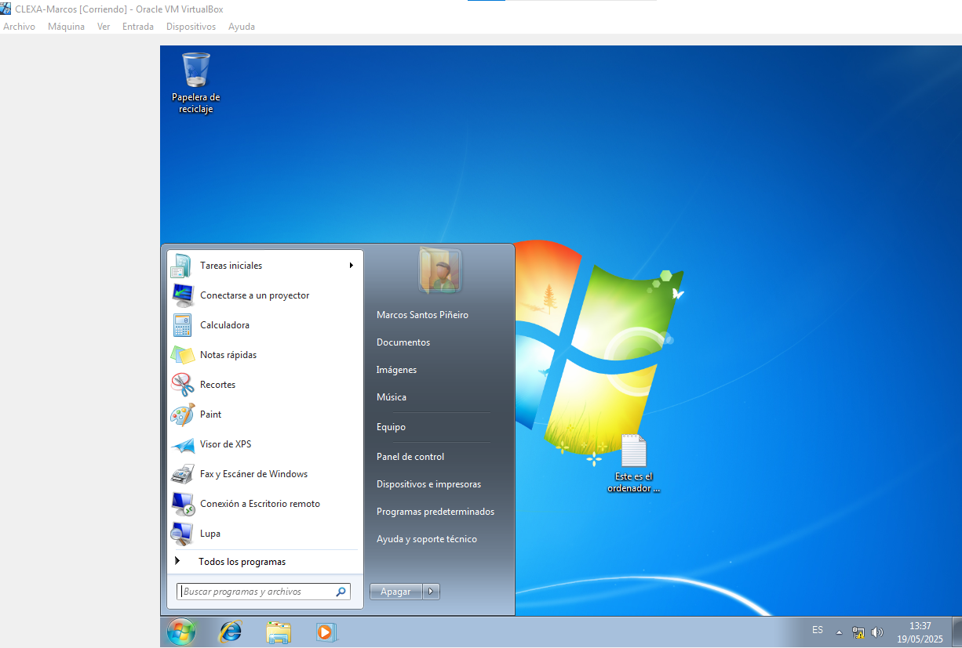
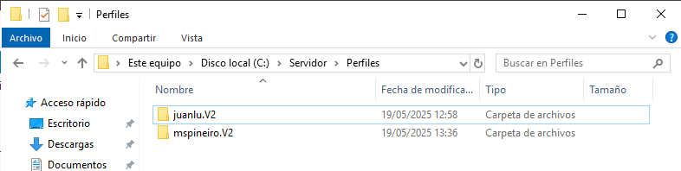
2.- En el equipo cliente W10 iniciar la máquina con la cuenta del administrador del dominio.

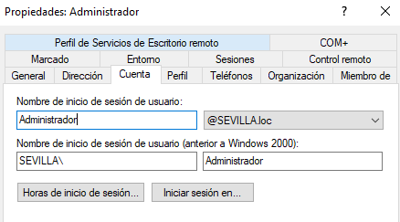

Así se puede acceder poniendo en el loggin SEVILLA\Administrador

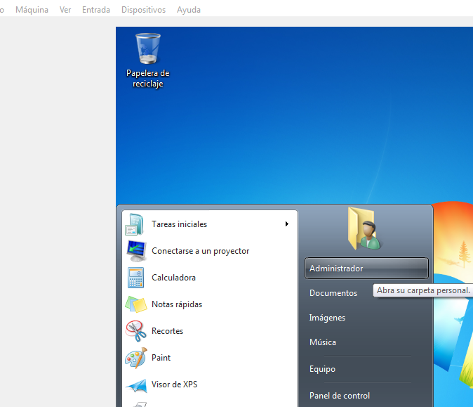

SISTEMA → CONFIGURACIÓN AVANZADA DEL SISTEMA →(PUEDE PEDIR CONTRASEÑA DE ADMINISTRADOR PARA ACCEDER) →FICHA DE OPCIONES AVANZADAS →Perfiles de Usuario (configuración)

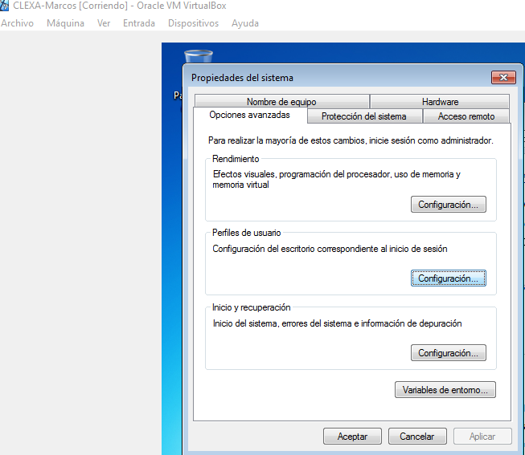

Si el CLIENTE utilizado es W7 hay que iniciar igual e ir al EQUIPO (botón derecho) →PROPIEDADES y seguir el mismo recorrido que en W10.

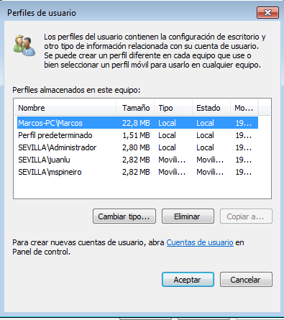

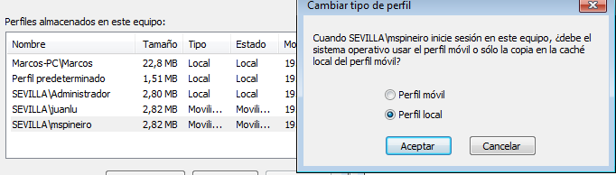

En ambos sistemas:
Nos saldrá el listado de usuarios que localmente tienen un perfil local en el equipo.
Tenemos que buscar a nuestro usuario mandatorio y ver que el tipo de perfil es obligatorio.

PEGAR IMAGEN

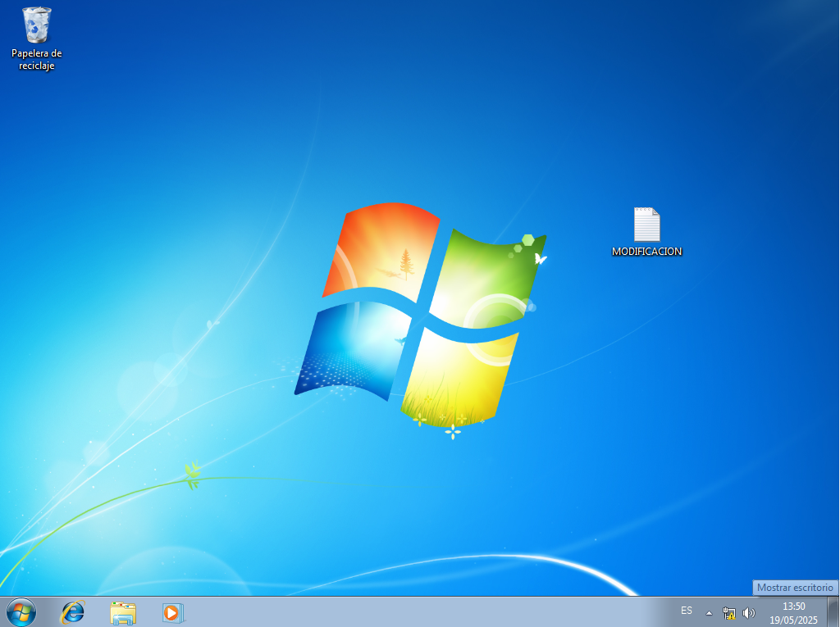
Cierro sesión, y la vuelvo a abrir

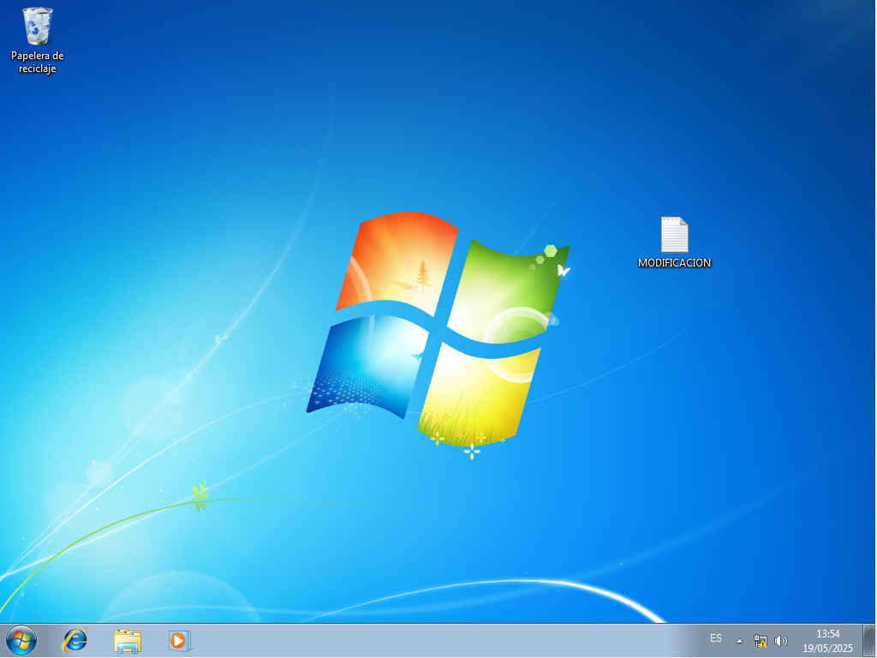
Se ha guardado

Verificación en la medida de lo posible del profesor.

Ignorar parcialmente lo hecho:

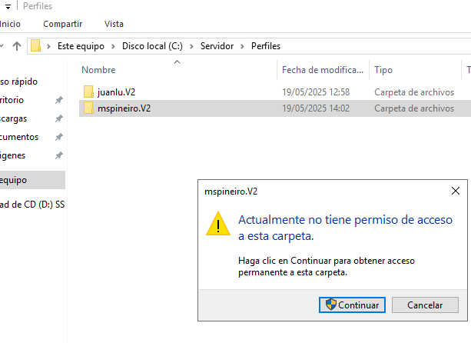

No sé por qué, no me aparece NTUSER.DAT
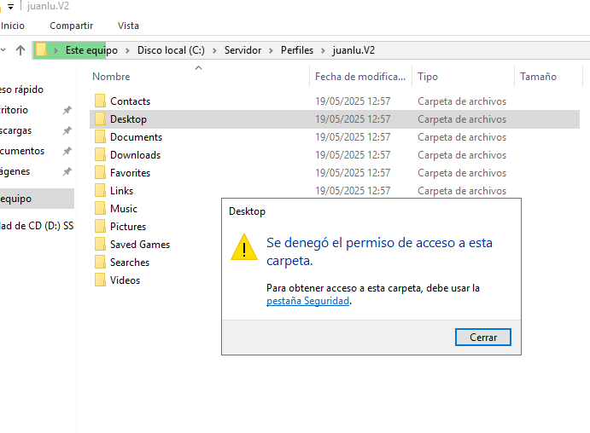

En teoría, me he dado todos los permisos bien

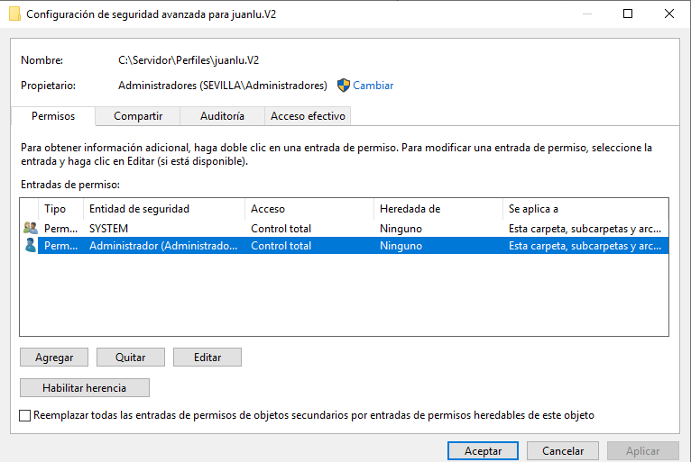

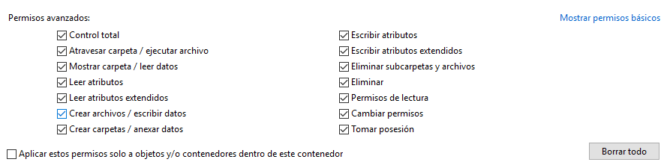

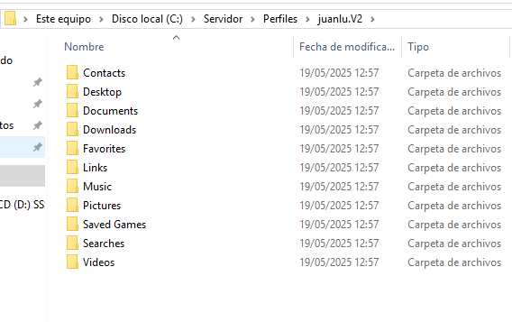

Sigue sin verse

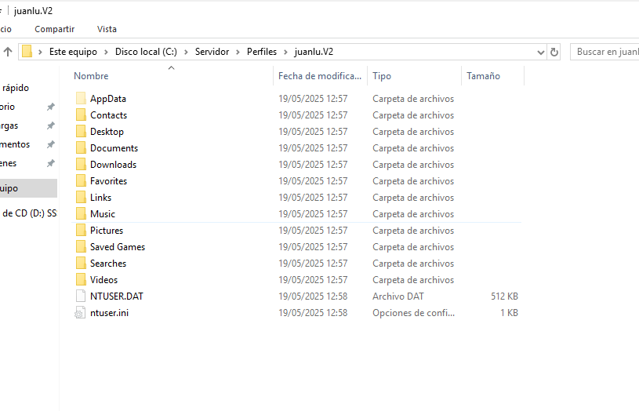
Ahora

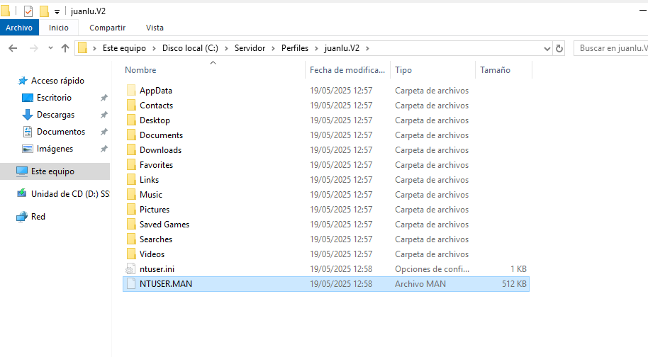

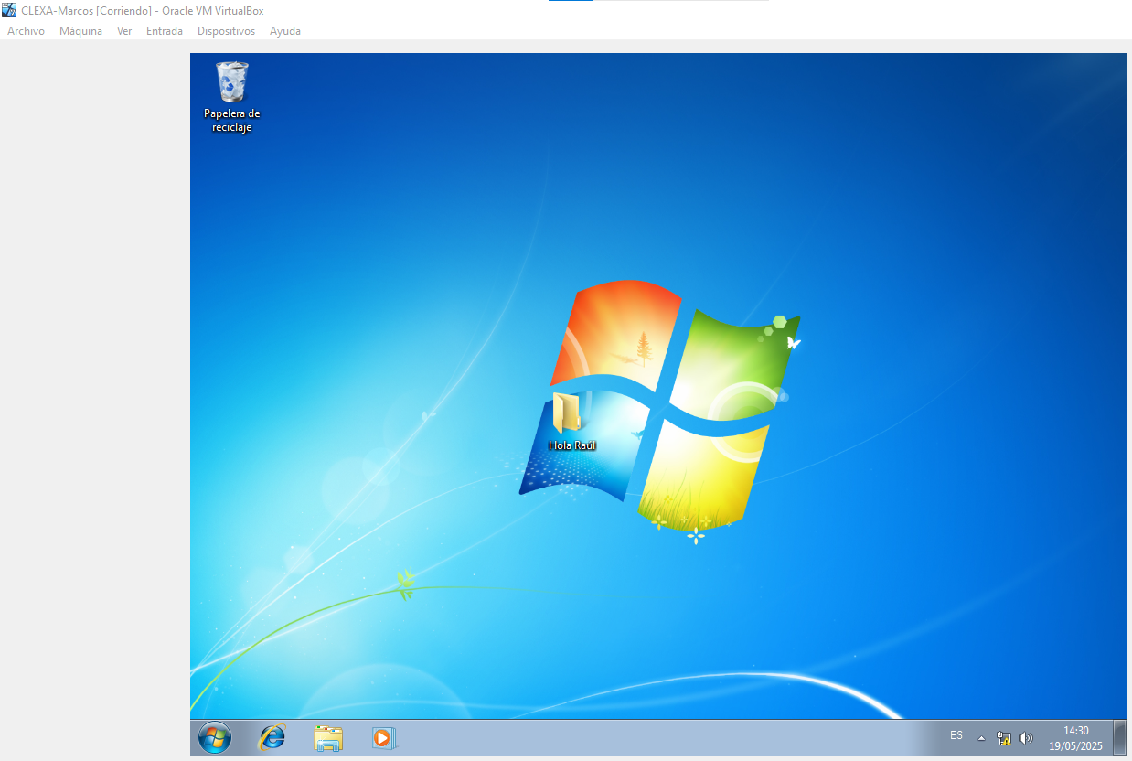
Prueba realizada en físico que demuestra que si se borra, se reestablece.

